世界华人华侨艺术家联合会

全国青少年自愿申请书法美术等级证书登记表

|  |  |  |  |  |  |  |
| --- | --- | --- | --- | --- | --- | --- |
| 姓名 |  | 性别 |  | 文化  程度 |  | 1寸  照片  3张 |
| 出生年月 |  | 民族 |  | 籍贯 |  |
| 联系电话 |  | | 手机 |  | |
| 通讯地址 |  | | | | | |
| 就读学校 |  | | | | | |
| 报考项目 | 书法类 | □软笔书法 □硬笔书法 | | | | |
| 美术类 | □国画 □儿童画 □素描 □速写 □漫画 | | | | |
| 报考等级 | □童生（壹级） □秀才（贰级） □举人（叁级）  □解元（肆级） □贡士（伍级） □会元（陆级）  □进士（柒级） □探花（捌级） □榜眼（玖级）  □状元（拾级） | | | | | |
| 考级办法 | 1. 在全国青少年书画大赛中获奖2次以上（含2次）均可报名申请。 2. 原则上3-6岁的学员从1-3级开始报名申请，7-12岁的学员可以从4-6级报名申请，13岁以上的学员可以报7-10级，如果水平相当高也可以跨级报名申请。符合条件的给予发放相应等级证书。 3. 在别的权威考级机构已取得等级证书的学员可以按等级免考申请证书；在“中国希望杯全国青少年书画摄影作品大赛”中获奖作者可以免考直接申报相应等级证书。 4. 申报书法和美术考级的学员交两幅电子稿作品，然后把作品和本申请表（拍成照片）一并发到“bjcfh@126.com”邮箱。 5. 每项考级收取费用160元，不再收取其它额外费用。   帐号汇款：汇款银行：中国邮政储蓄银行  帐户户名：冯 颖  汇款帐号：6217981000001002937  微信转帐：13693331289（北京笔墨缘中心）  通讯地址：北京市昌平区天通苑北1区11-4-902室  联系人：冯颖 邮 编：102218  联系电话：13693331289 | | | | | |

本申请表复印有效

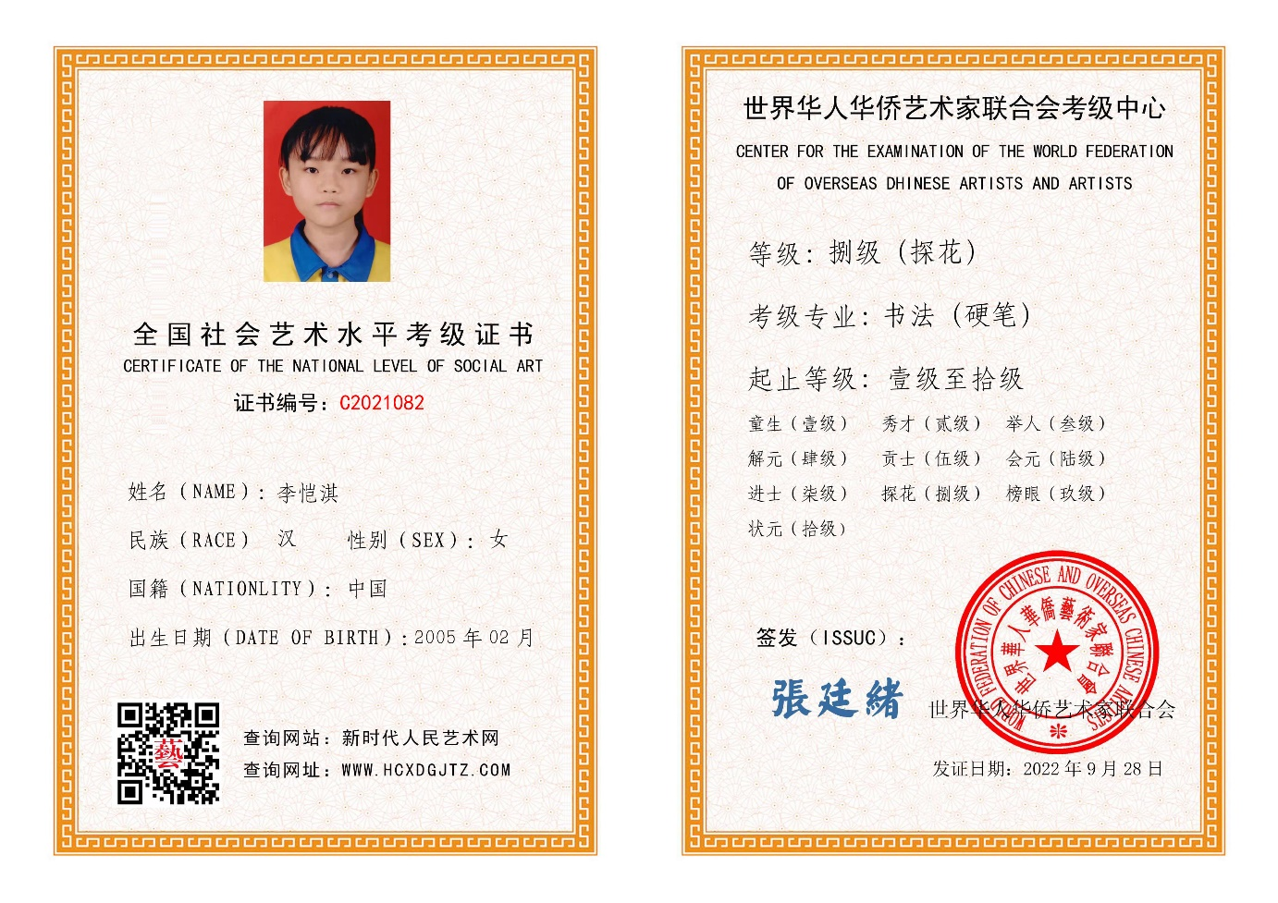

世界华人华侨艺术家联合会等级证书样本 （内芯 A4 纸张大小）

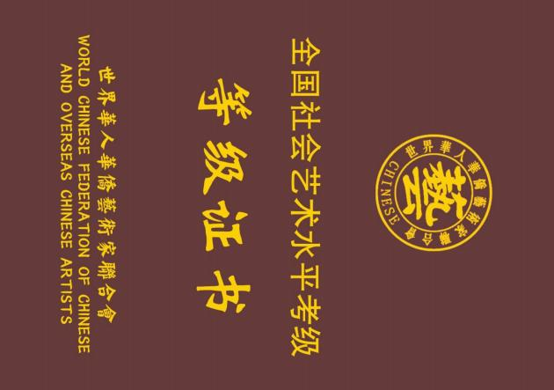

世界华人华侨艺术家联合会等级证书封面样本